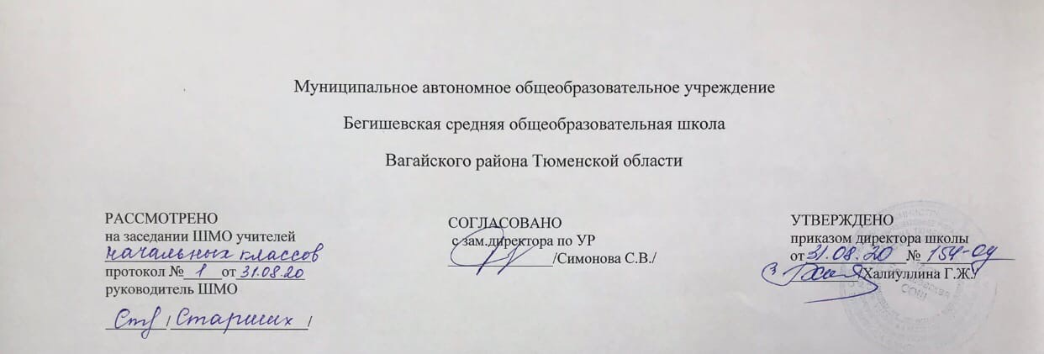
Аннотация
адаптированной рабочей программы
Для обучающихся с тяжелым нарушением речи (вариант 5.1)
по учебному предмету
«Русский язык»
4 класс

Составитель: учитель Абдрахимова Е.А

Рабочая программа по литературному чтению разработана на основе:

- Концепции «Перспективная начальная школа».
- Авторской программы «Систематический курс русского языка» М. Л. Каленчук, Н. А. Чураковой, О. В. Малаховской, Т. А. Байковой, Н. М. Лавровой.
- Закон РФ «Об образовании в Российской Федерации» от 29 декабря 2012 года № 273- ФЗ.
- Порядок организации и осуществления образовательной деятельности по основным общеобразовательным программам - образовательным программам начального общего образования (утвержден приказом Минобрнауки России от 30.08.2013 № 1015.
- Приказ Минобрнауки России от 6 октября 2009г. № 373 «Об утверждении федерального государственного образовательного стандарта начального общего образования».
- Приказ Минобразования РФ от 5 марта 2004 г. N 1089 "Об утверждении федерального компонента государственных образовательных стандартов начального общего образования".
- Приказ Министерства образования и науки Российской Федерации от 31.12.2015г. № 1576 «О внесении изменений в федеральный государственный образовательный стандарт начального общего образования, утвержденный приказом Министерства образования и науки Российской Федерации от 6 октября 2009г. № 373»;
- Приказ Минобрнауки России от 07.06.2017 N 506 "О внесении изменений в федеральный компонент государственных образовательных стандартов начального общего образования, утвержденный приказом Министерства образования Российской Федерации от 5 марта 2004 г. N 1089".
- Устав МАОУ Бегишевская СОШ.
- Учебный план МАОУ Бегишевской СОШ.
- Годовой учебный календарный график на текущий учебный год.
- Положение о промежуточной, текущей аттестации и переводе обучающихся.
Учебно-методический комплекс:
Каленчук М.Л., Чуракова Н.А., Байкова Т.А. Русский язык: Учебник. В 3 ч. Части 1 и 3. – М.: Академкнига/Учебник.
Каленчук М.Л., Малаховская О. В.. Чуракова Н. А. Русский язык. Учебник. В 3 ч. Часть 2. – М.: Академкнига/Учебник.
Байкова Т.А. Тетради для самостоятельной работы №1 и №2. – М.: Академ-книга/учебник.
Лаврова Н.М. Русский язык. Сборник проверочных и контрольных работ. 3 – 4 классы: Методическое пособие. – М.: Академкнига/Учебник.

Количество часов: В 4 классе на уроки русского языка для обучающихся с тяжелым нарушением речи (вариант 5.1)
отводится по 68 часа (2 часа в неделю, 34 учебные недели в каждом классе).

Цели и задачи изучения предмета:

- познавательная цель предполагает формирование у учащихся
представлений о языке как составляющей целостной научной картины мира, ознакомление учащихся с основными положениями науки о языке и формирование на этой основе знаково-символического и логического мышления учеников;
- социокультурная цель изучения русского языка включает
формирование коммуникативной компетенции учащихся – развитие устной и письменной речи, монологической и диалогической речи, а также навыков грамотного, безошибочного письма как показателя общей культуры человека.
3 класс:
В системе предметов общеобразовательной школы курс русского языка реализует познавательную и социокультурную цели:
- познавательная цель предполагает формирование у учащихся представлений о языке как составляющей целостной научной картины мира, ознакомление учащихся с основными положениями науки о языке и формирование на этой основе знаково-символического и логического мышления учеников;
- социокультурная цель изучения русского языка включает формирование коммуникативной компетенции учащихся – развитие устной и письменной речи, монологической и диалогической речи, а также навыков грамотного, безошибочного письма как показателя общей культуры человека.
Для достижения поставленных целей изучения русского языка в начальной школе необходимо решение следующих практических задач:
- развитие речи, мышления, воображения школьников, умения выбирать средства языка в соответствии с целями, задачами и условиями общения;
- освоение первоначальных знаний о лексике, фонетике, грамматике русского языка;
- овладение умениями правильно писать и читать, участвовать в диалоге, составлять несложные монологические высказывания и письменные тексты - описания и повествования небольшого объема;
- воспитание позитивного эмоционально-ценностного отношения к русскому языку, чувства сопричастности к сохранению его уникальности и чистоты; пробуждение познавательного интереса к языку, стремления совершенствовать свою речь.
В начальном обучении предмет «Русский язык» занимает ведущее место, так как направлен на формирование функциональной грамотности и коммуникативной компетенции младших школьников, при этом значение и функции предмета «Русский язык» носят универсальный, обобщающий характер, поскольку успехи в изучении русского языка во многом определяют качество подготовки ребенка по другим школьным предметам.
4 класс:
- познавательная цель предполагает формирование у учащихся представлений о языке как составляющей целостной научной картины мира, ознакомление учащихся с основными положениями науки о языке и формирование на этой основе знаково-символического и логического мышления учеников;
- социокультурная цель изучения русского языка включает формирование коммуникативной компетенции учащихся – развитие устной и письменной речи, монологической и диалогической речи, а также навыков грамотного, безошибочного письма как показателя общей культуры человека.
Исходя из этого, назначение предмета «Русский язык» в начальной школе состоит в том, чтобы заложить основу формирования функционально грамотной личности, обеспечить языковое и речевое развитие ребёнка, помочь ему осознать себя носителем языка.

Для достижения поставленных целей изучения русского языка в начальной школе необходимо решение следующих практических задач:
- развитие у детей патриотического чувства по отношению к родному языку: любви и интереса к нему, осознания его красоты и эстетической ценности, гордости и уважения к языку как части русской национальной культуры;
- осознание себя носителем языка, языковой личностью, которая находится в постоянном диалоге (через язык и созданные на нем тексты) с миром и с самим собой;
- развитие речи, мышления, воображения школьников, умения выбирать средства языка в соответствии с целями, задачами и условиями общения;
- освоение первоначальных знаний о лексике, фонетике, грамматике русского языка;
- овладение умениями правильно писать и читать, участвовать в диалоге, составлять несложные монологические высказывания и письменные тексты-описания и повествования небольшого объема;
- воспитание позитивного эмоционально-ценностного отношения к русскому языку, чувства сопричастности к сохранению его уникальности и чистоты; пробуждение познавательного интереса к языку, стремления совершенствовать свою речь;
- развитие личности школьника, его творческих способностей, интереса к учению.
Основные разделы рабочих программ.
3 класс:
Фонетика и орфография 20ч.
Лексика 15ч.
Морфемика и словообразование 20ч.
Морфология 70ч.
Синтаксис 15ч.
Лексикография ( изучается на протяжении всего курса)
Развитие речи с элементами культуры речи 30ч.
4 класс:
Фонетика и орфография 25 час
Морфемика и словообразование 15 часов
Морфология и лексика 70 часов
Синтаксис и пунктуация 25 часов
Развитие речи с элементами культуры речи 35 часов
Периодичность и формы текущего контроля и промежуточная аттестация.
В 3 классе: В программе по русскому языку встречается достаточное количество контрольных и проверочных работ, а так же много работ для развития устной речи учащихся.
В курсе встречаются такие работы как: Вводный диктант( в начале первой четверти), словарные диктанты( после изучение новой темы), контрольное списывание( раз в четверть), работа с картиной( 2 раза в четверть), устное изложение( раз в четверть), письменное изложение( раз в четверть), сочинение( в конце года), составление рассказа по картинам и рисункам( раз в полугодии), контрольные диктанты с грамматическим заданием( раз в четверть), тесты(в течение учебного года).
В 4 классе:
В курсе встречаются такие работы как: Вводный диктант( в начале первой четверти), словарные диктанты( после изучение новой темы), работа с картиной( 2 раза в четверть), письменное изложение( два раза в четверть), сочинение( раз в четверть), составление рассказа по картинам и рисункам( раз в четверть), контрольные диктанты с грамматическим заданием( раз в четверть), тесты(в течение учебного года).

